第六届《中国中西部地区土木建筑学术年会》在兰州举行
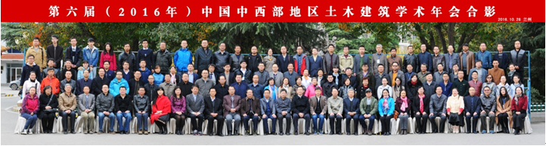
10月27日至29日，由甘肃、湖北、山西、陕西、河南、新疆、江西等七省（区）土木建筑学会联合举办，甘肃省土木建筑学会、甘肃省工程设计研究院有限责任公司承办的第六届《中国中西部地区土木建筑学术年会》在兰州市举行。会议由甘肃土木建筑学会秘书长刘胜主持。甘肃省住房和城乡建设厅副厅长、甘肃省土木建筑学会副理事长刘宁、中国市政西北院董事长康旺儒、河南省土木建筑学会副理事长兼秘书长王新泉分别致辞。参加年会的领导还有：江西省土木建筑学会理事长许秋华、江西省土木建筑学会秘书长李永平、湖北省土木建筑学会秘书长肖顺昌、河南省土木建筑学会副理事长兼秘书长王新泉、陕西省土木建筑学会秘书长易风华、新疆维吾尔自治区土木建筑学会秘书长王春梅、山西省土木建筑学会秘书长郝增元。来自中西部七省（区）的土木建筑学会领导及从事土木建筑设计、施工、质监、监理、施工图审查等单位专业技术人员、高校教师和论文作者等，共200余位代表参加年会。
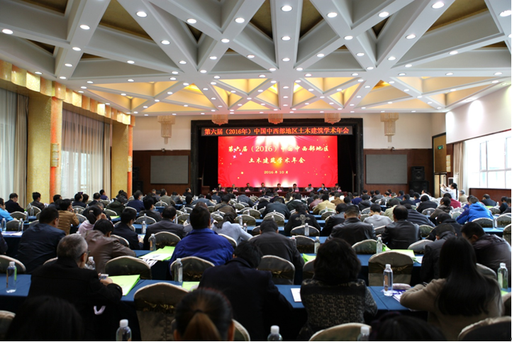
本次年会的主题为“绿色·建材·钢构”。兰州理工大学王秀丽教授、南昌大学徐从淮教授、新疆建筑科学研究院李文华、北京绿建（斯维尔）软件公司张金乾、陕西省建筑构件公司吕俊杰、郑州大学李天教授、河南省土木建筑学会王新泉副理事长、中铁三局集团建筑安装工程有限公司桑明辉、中建三局第三建设工程有限责任公司中南分公司王龑分别作了题为《甘肃省钢结构应用与发展》、《绿色节能环保-论可变形态的钢构建筑》、《乌鲁木齐低能耗玻璃外窗系统研究》、《绿色建筑时代的机遇和挑战》、《技术创新在工程绿色施工中的研究与应用》、《提高钢结构建筑技术，保障绿色建筑健康发展-工程事故案例分析》、《学者、学术、学会、科学共同体》《超高层建筑主体施工期间节水与水资源利用技术应用研究》、《施工现场绿色临时设施整体升级与应用研究》的报告。
在本次年会上，还颁发了西部土木工程防灾减灾青年人才工程奖和中西部地区土木建筑杰出工程师奖。大会评出优秀论文75篇，均录入《第六届中国中西部地区土木建筑学会年会论文集》，由中国矿业大学出版社出版。年会组委会宣读了优秀论文表彰决定，为获奖论文作者颁发了《优秀学术论文证书》。
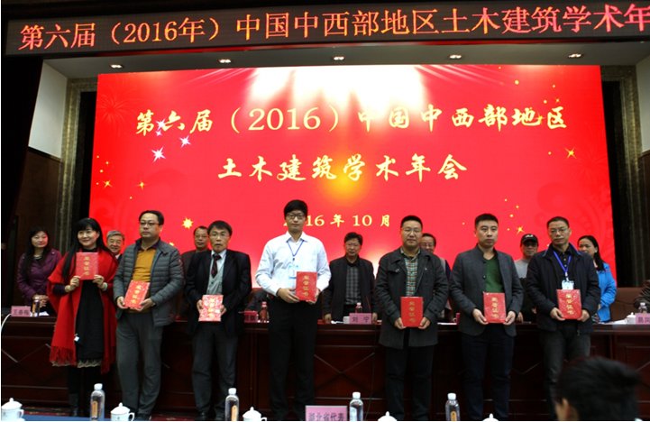
我省土木建筑学会一行20人参加了本届年会，参会代表来自设计、施工、监理、图审和相关专业委员会及论文作者。本届年会，我省获优秀论文13篇，其中一等奖4篇，二等奖4篇，三等奖5篇。
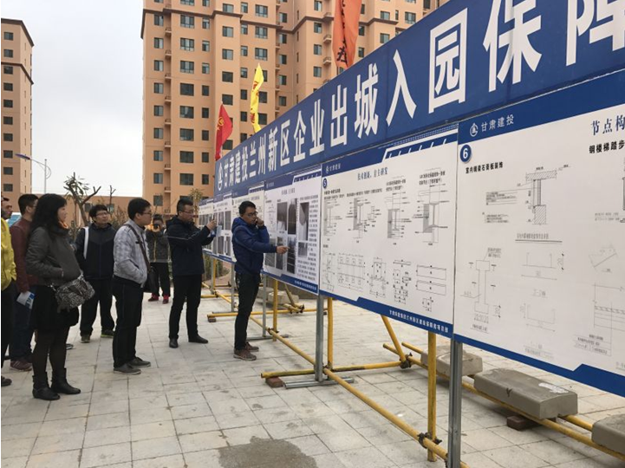

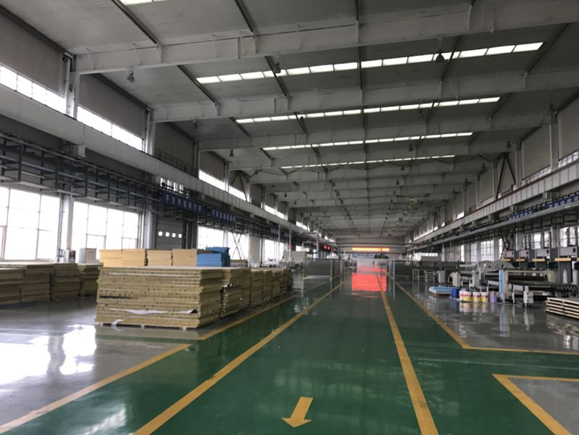
10月29日，学术年会承办方甘肃省土木建筑学会组织与会人员参观了兰州新区23#保障房钢结构住宅楼、保温装饰一体板生产车间、钢结构生产车间和美丽乡村钢结构住在示范房项目。
《第六届中国中西部学术年会》在与会代表的共同努力下，完成会议所有议程，圆满结束！

